فهرست مطالب

**آشنایی اولیه** 3

**ساختار اطلاعاتی مورد نیاز** 4

جدول 4

**ساختار منو در برنامه** 5

**عملیات و دسترسی‌های امنیتی** 5

**لاگ‌های عملیاتی مورد نیاز** 6

**مرتب‌سازی فرم‌ها** 6

**پیشنهاد مقادیر فرم جدید توسط برنامه** 7

**پیشنهاد شماره** 7

**پیشنهاد تاریخ** 7

**قواعد اعتبارسنجی** 7

**برای مشاهده و جابجایی بین فرم‌های همنوع** 7

**برای ایجاد یا اصلاح** 7

**برای حذف** 7

**برای تأیید** 7

**برای برگشت از تأیید** 8

**برای تصویب** 8

**برای برگشت از تصویب** 8

**مدیریت اطلاعات طرف‌های حساب (پرداخت کنندگان)** 8

**ساختار اطلاعاتی مورد نیاز** 8

**عملیات و لاگ‌های مورد نیاز** 9

**قواعد اعتبارسنجی** 9

**نکات مربوط به برنامه و واسط کاربری** 11

**قواعد کلی زیر فرم‌ها** 12

**دسترسی‌ها** 12

**اعتبارسنجی** 13

**لاگ‌های مورد نیاز** 13

**تاریخچه تغییرات** 13

سرویس مدیریت اطلاعات «دریافت و پرداخت» (Pay/Receive)

# **آشنایی اولیه**

فرم‌های دریافت و پرداخت برای ثبت عملیات دریافت یا پرداخت وجوه نقد یا چک از یک یا چند طرف حساب به یک یا چند حساب صندوق یا بانک استفاده می‌شوند. در تصویر زیر که از برنامه دسکتاپ تدبیر تهیه شده، فرم دریافت را می‌بینیم :

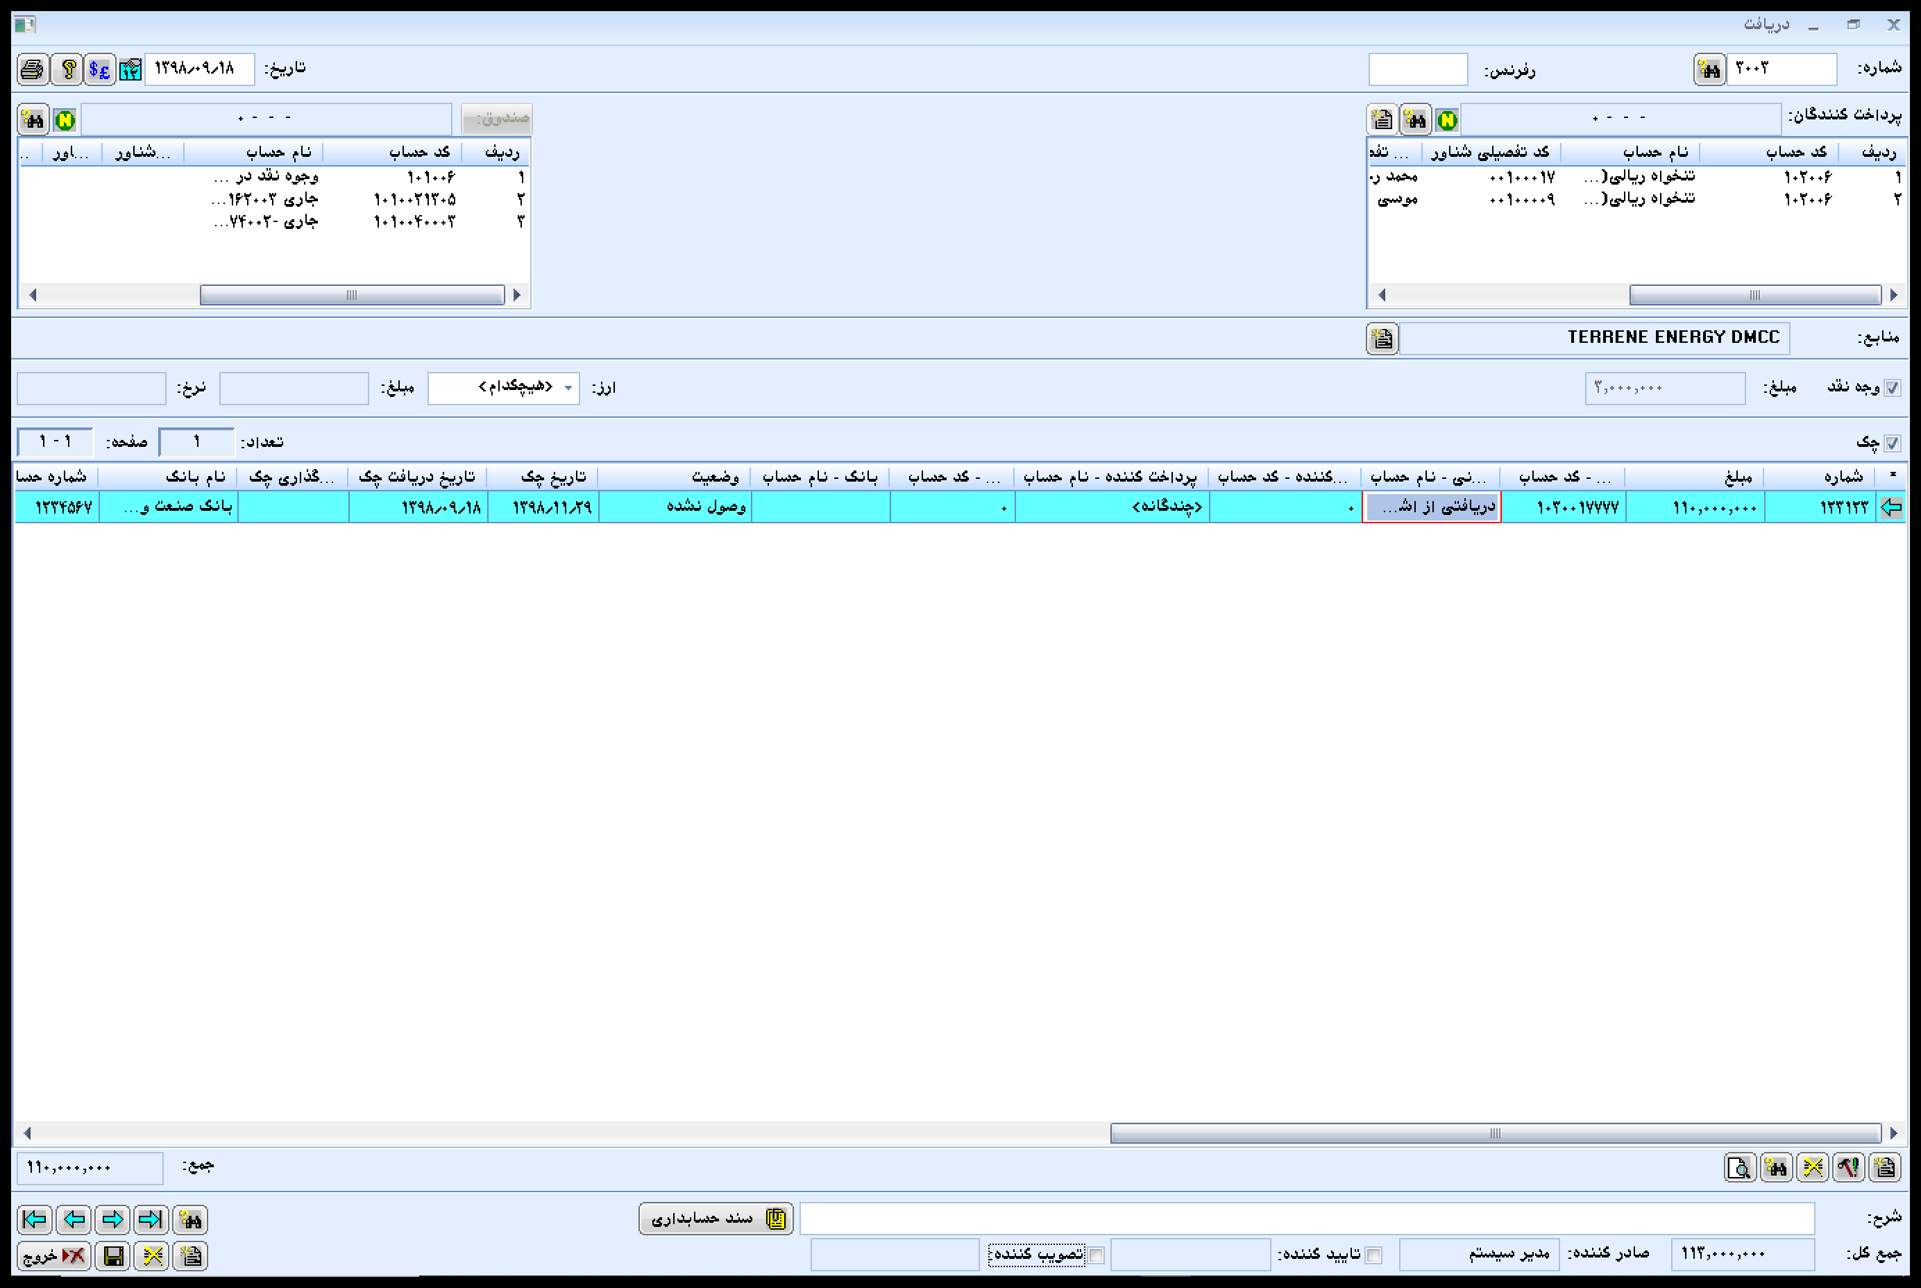

اطلاعات اصلی فرم شامل شماره، رفرنس و تاریخ (بالای فرم) و صادرکننده، تأییدکننده و تصویب‌کننده (پایین فرم) می‌شود. همچنین عملیات اصلی در بخش پایین و سمت چپ فرم قابل بررسی است. مشابه فرم سند حسابداری، کاربران با دسترسی کافی، امکان انجام عملیات تأیید یا تصویب سند دریافت (یا پرداخت) را دارند.

اطلاعات تکمیلی فرم شامل طرف‌های حساب (پرداخت‌کنندگان برای فرم دریافت و دریافت‌کنندگان برای فرم پرداخت)، حساب‌های نقد یا بانک (به عنوان حساب‌های مقصد برای دریافت و حساب‌های مبدأ برای پرداخت) و در نهایت فهرست چک‌ها (چک‌های دریافتنی و پرداختنی) می‌شوند. در تصویر فرم دریافت، بخش بالا و سمت راست به فهرست نمایشی پرداخت‌کنندگان و بخش بالا و سمت چپ فرم به فهرست نمایشی حساب‌های نقد و بانک اختصاص یافته است. نمای لیستی در بخش مرکزی فرم، فهرست چک‌های دریافتی را نشان می‌دهد.

در تصویر بالا چند مورد با شکل مورد نظر برای فرم نهایی متفاوت است. بخش منابع (یا مصارف برای فرم پرداخت) برای هر حساب صندوق یا بانک به طور جداگانه وارد می‌شود و نباید روی فرم اصلی قرار بگیرد. برای بخش‌های «وجه نقد» و «چک» نیازی به چک باکس برای انتخاب نیست و کاربر برای وارد کردن این موارد آزاد است.

در ادامه این مستند با بخش‌های مختلف فرم‌های دریافت و پرداخت آشنا می‌شویم. چون عملیات دریافت یا پرداخت، از نظر ساختار اطلاعاتی و عملیات تا حد زیادی شبیه هستند، برای پرهیز از قرینه‌سازی مداوم این دو فرم، مفاهیم اصلی را بر مبنای فرم دریافت بررسی می‌کنیم. تفاوت‌های اساسی این دو فرم را در صورت نیاز به طور خاص مطرح می‌کنیم.

# **ساختار اطلاعاتی مورد نیاز**

جدول [CashFlow].[PayReceive]

|  |  |  |  |  |
| --- | --- | --- | --- | --- |
| ردیف | نام فیلد | نوع داده ای | اجباری / اختیاری | شرح فیلد |
| 1 | PayReceiveID | INT | NOT NULL | شناسه یکتای فرم (کلید اصلی) |
| 2 | FiscalPeriodID | INT | NOT NULL | شناسه دوره مالی |
| 3 | BranchID | INT | NOT NULL | شناسه شعبه |
| 4 | IssuedByID | INT | NOT NULL | شناسه کاربر صادرکننده |
| 5 | ModifiedByID | INT | NOT NULL | شناسه آخرین کاربر تغییر دهنده اطلاعات |
| 6 | ConfirmedByID | INT | NULL | شناسه کاربر تأییدکننده |
| 7 | ApprovedByID | INT | NULL | شناسه کاربر تصویب‌کننده |
| 8 | Type | SMALLINT | NOT NULL | نوع فرم (0 برای دریافت و 1 برای پرداخت) |
| 9 | PayReceiveNo | NVARCHAR(16) | NOT NULL | شماره فرم دریافت/پرداخت |
| 10 | Reference | NVARCHAR(64) | NULL | شماره رفرنس فرم |
| 11 | Date | DATE | NOT NULL | تاریخ فرم |
| 12 | CurrencyID | INT | NULL | شناسه ارز |
| 13 | CurrencyRate | MONEY | NULL | نرخ ارز |
| 14 | Description | NVARCHAR(1024) | NULL | شرح |
| 15 | CreatedDate | DATE | NOT NULL | تاریخ ایجاد فرم |
| 16 | ModifiedDate | DATE | NOT NULL | تاریخ آخرین تغییر اطلاعات فرم |
| 17 | IssuedByName | NVARCHAR(64) | NOT NULL | نام کامل کاربر صادرکننده |
| 18 | ModifiedByName | NVARCHAR(64) | NOT NULL | نام کامل کاربر تغییردهنده |
| 19 | ConfirmedByName | NVARCHAR(64) | NULL | نام کامل کاربر تأییدکننده |
| 20 | ApprovedByName | NVARCHAR(64) | NULL | نام کامل کاربر تصویب‌کننده |
| 21 | rowguid | UNIQUEIDENTIFIER | NOT NULL | شناسه یکتای ردیف در دیتابیس |

نوع موجودیت : OperationalEntity (موجودیت عملیاتی)

# **ساختار منو در برنامه**

* منوی زیرسیستم : خزانه‌داری (Treasury)
* منوی زیرمجموعه : عملیات دریافت (Receive Operations)
* منوهای اصلی :
  + سند دریافت جدید (New Receive Form)
  + آخرین سند دریافت (Last Receive Form)
  + سند دریافت به شماره ... (Receive Form by No …)
* منوی زیرمجموعه : عملیات پرداخت (Payment Operations)
* منوهای اصلی :
  + سند پرداخت جدید (New Payment Form)
  + آخرین سند پرداخت (Last Payment Form)
  + سند پرداخت به شماره ... (Payment Form by No …)

# **عملیات و دسترسی‌های امنیتی**

* مشاهده (مشاهده اطلاعات فرم)
* ایجاد
* اصلاح
* حذف
* جستجو (با شماره)
* چاپ
* جابجایی بین فرم‌ها
* ایجاد ثبت مالی یا سند حسابداری مرتبط با فرم (Register)
* تأیید
* برگشت از تأیید
* تصویب
* برگشت از تصویب

نکته : دسترسی‌های امنیتی برای دریافت و پرداخت به صورت جداگانه تعریف می‌شوند.

# **لاگ‌های عملیاتی مورد نیاز**

* مشاهده (مشاهده اطلاعات فرم)
* ایجاد
* اصلاح
* حذف
* جستجو (با شماره)
* چاپ
* پیش‌نمایش چاپ
* ایجاد ثبت مالی یا سند حسابداری مرتبط با فرم (Register)
* تأیید
* برگشت از تأیید
* تصویب
* برگشت از تصویب

نکته : تنظیمات لاگ برای دریافت و پرداخت به صورت جداگانه تعریف می‌شوند.

# **مرتب‌سازی فرم‌ها**

مرتب سازی برای جابجایی بین فرم‌ها بر اساس فیلد شماره انجام می‌گیرد. فیلد شماره در فرم‌های عملیاتی از نوع string یا متنی می‌باشد، اما مقدار آن به صورت عدد گرفته شده و مرتب سازی عددی انجام شود. در صورت مرتب‌سازی به صورت غیر عددی(متنی)، شماره فرم 11 کوچک‌تر از شماره فرم 2 به حساب خواهد آمد.

# **پیشنهاد مقادیر فرم جدید توسط برنامه**

## **پیشنهاد شماره**

پیشنهاد شماره در فرم‌های عملیاتی به صورت بزرگ‌ترین شماره در سیستم به اضافه یک انجام شود.

## **پیشنهاد تاریخ**

تاریخ فرم جدید با تاریخ آخرین فرم صادر شده از همان نوع (دریافت یا پرداخت)، در شعبه و دوره مالی جاری برابر است.

لازم به ذکر است تاریخ آخرین فرم صادر شده حالت پیش‌فرض و در آینده پیشنهاد تاریخ تنظیماتی خواهد شد.

# **قواعد اعتبارسنجی**

## **برای مشاهده و جابجایی بین فرم‌های همنوع**

* اطلاعات فرم در شعبه و دور مالی جاری ثبت می‌شوند. بنابراین در هر جلسه برنامه فقط اطلاعات دوره مالی جاری قابل مشاهده است. همچنین فقط اطلاعات شعبه جاری و زیرمجموعه‌ها قابل مشاهده است و به هیچ وجه فرم‌های دریافت و پرداخت شعبه‌های بالاتر را نمایش نمی‌دهیم.

## **برای ایجاد یا اصلاح**

* شماره فرم در یک شعبه و دوره مالی نمی‌تواند تکراری باشد.
* فقط اطلاعات ایجادشده در شعبه جاری قابل اصلاح است و از تغییر اطلاعات ایجادشده در شعبه‌های قابل دسترس دیگر باید جلوگیری کنیم.
* فرم تأییدشده قابل ذخیره نیست و باید هم در برنامه و هم در سرویس جلوی ذخیره آن را بگیریم.

## **برای حذف**

* فقط اطلاعات ایجادشده در شعبه جاری قابل حذف است و از حذف اطلاعات ایجادشده در شعبه‌های قابل دسترس دیگر باید جلوگیری کنیم.

## **برای تأیید**

* پیش از تأیید فرم، باید آخرین تغییرات آن ذخیره شده باشد.

## **برای برگشت از تأیید**

* فقط فرم‌های تأییدشده و تصویب‌نشده را می‌توان از حالت تأیید خارج کرد یا برگشت داد.

## **برای تصویب**

* فقط فرم‌های تأییدشده قابل تصویب هستند.

## **برای برگشت از تصویب**

* فقط فرم‌های تصویب‌شده را می‌توان از حالت تصویب خارج کرد یا برگشت داد.

نکته: عملیات تصویب، تایید، برگشت از تصویب و برگشت از تایید، نوعی ویرایش فرم بوده و فقط در شعبه جاری باید امکان پذیر باشند.

# **مدیریت اطلاعات طرف‌های حساب (پرداخت کنندگان)**

شکل ظاهری این فرم در برنامه تدبیر دسکتاپ مطابق با تصویر زیر است :

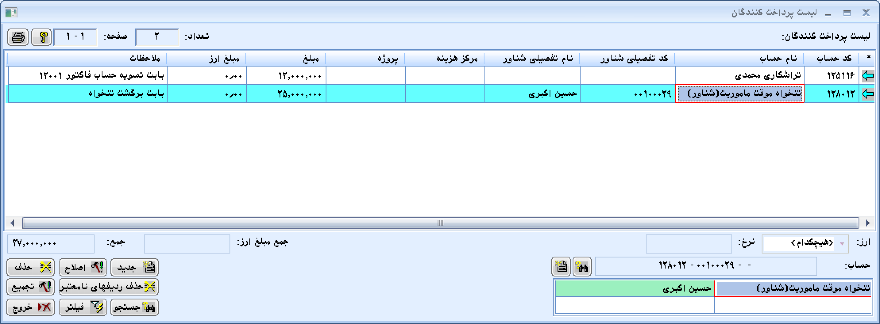

شکل مورد نیاز در برنامه جدید تدبیر با شکل بالا تفاوت‌هایی دارد که در بخش نکات واسط کاربری به صورت فهرست‌وار توضیح داده شده است.

## **ساختار اطلاعاتی مورد نیاز**

جدول [CashFlow].[PayReceiveAccount]

|  |  |  |  |  |
| --- | --- | --- | --- | --- |
| ردیف | نام فیلد | نوع داده ای | اجباری / اختیاری | شرح فیلد |
| 1 | PayReceiveAccountID | INT | NOT NULL | شناسه یکتای طرف حساب (کلید اصلی) |
| 2 | PayReceiveID | INT | NOT NULL | شناسه فرم دریافت/پرداخت اصلی |
| 3 | AccountID | INT | NULL | شناسه مولفه سرفصل حسابداری در بردار حساب |
| 4 | DetailAccountID | INT | NULL | شناسه مولفه تفصیلی شناور در بردار حساب |
| 5 | CostCenterID | INT | NULL | شناسه مولفه مرکز هزینه در بردار حساب |
| 6 | ProjectID | INT | NULL | شناسه مولفه پروژه در بردار حساب |
| 7 | Amount | MONEY | NOT NULL | مبلغ آرتیکل طرف حساب |
| 8 | Description | NVARCHAR(512) | NULL | ملاحظات آرتیکل طرف حساب |
| 9 | Rowguid | UNIQUEIDENTIFIER | NOT NULL | شناسه یکتای ردیف در دیتابیس |
| 10 | ModifiedDate | DATE | NOT NULL | تاریخ آخرین تغییر اطلاعات فرم |

نوع موجودیت : CoreEntity

نکته مهم : اقلام طرف حساب برای فرم های دریافت و پرداخت کاملاً وابسته به موجودیت اصلی هستند و هنگام حذف اطلاعات اصلی، باید این اقلام هم حذف شوند.

## **عملیات و لاگ‌های مورد نیاز**

* ایجاد آرتیکل طرف حساب
* اصلاح آرتیکل طرف حساب
* حذف آرتیکل طرف حساب
* چاپ و پیش نمایش چاپ
* فیلتر پیشرفته طرف‌های حساب
* ارسال به اکسل
* حذف ردیف های نامعتبر (بردار حساب خالی یا مبلغ صفر)
* تجمیع سطرهای دارای بردار حساب یکسان (کنار هم گذاشتن ملاحظات با " - " و جمع کردن مبالغ)

## **قواعد اعتبارسنجی**

* بردار حساب انتخاب شده باید کامل و معتبر باشد (کامل : مولفه ضروری باقی نمانده باشد، معتبر : منطبق بر ارتباطهای موجود بین مولفه های حساب باشد)
* مبلغ واردشده نباید عدد منفی باشد.

# **مدیریت اطلاعات حساب‌های نقد (بانک یا صندوق)**

شکل ظاهری این فرم در برنامه تدبیر دسکتاپ مطابق با تصویر زیر است :

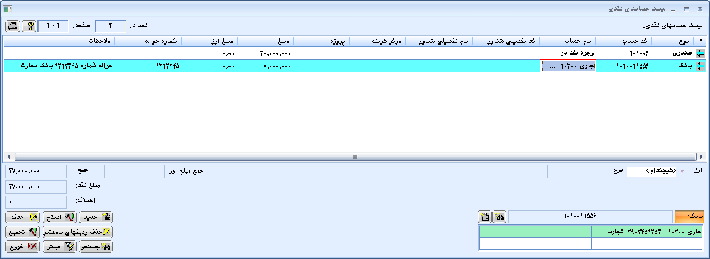

شکل مورد نیاز در برنامه جدید تدبیر با شکل بالا تفاوت‌هایی دارد که در بخش نکات واسط کاربری به صورت فهرست‌وار توضیح داده شده است.

## **ساختار اطلاعاتی مورد نیاز**

جدول [CashFlow].[PayReceiveCashAccount]

|  |  |  |  |  |
| --- | --- | --- | --- | --- |
| ردیف | نام فیلد | نوع داده ای | اجباری / اختیاری | شرح فیلد |
| 1 | PayReceiveCashAccountID | INT | NOT NULL | شناسه یکتای حساب نقد (کلید اصلی) |
| 2 | PayReceiveID | INT | NOT NULL | شناسه فرم دریافت/پرداخت اصلی |
| 3 | AccountID | INT | NULL | شناسه سرفصل حسابداری در بردار حساب |
| 4 | DetailAccountID | INT | NULL | شناسه تفصیلی شناور در بردار حساب |
| 5 | CostCenterID | INT | NULL | شناسه مرکز هزینه در بردار حساب |
| 6 | ProjectID | INT | NULL | شناسه پروژه در بردار حساب |
| 7 | SourceAppID | INT | NULL | شناسه منبع یا مصرف مورد استفاده |
| 8 | IsBank | BIT | NOT NULL | حساب از نوع بانک است یا صندوق؟ |
| 9 | Amount | MONEY | NOT NULL | مبلغ آرتیکل طرف حساب |
| 10 | BankOrderNo | NVARCHAR(64) | NULL | شماره حواله بانکی |
| 11 | Description | NVARCHAR(512) | NULL | ملاحظات آرتیکل طرف حساب |
| 12 | Rowguid | UNIQUEIDENTIFIER | NOT NULL | شناسه یکتای ردیف در دیتابیس |
| 13 | ModifiedDate | DATE | NOT NULL | تاریخ آخرین تغییر اطلاعات فرم |

نوع موجودیت : CoreEntity

نکته مهم : اقلام حساب نقد برای فرم های دریافت و پرداخت کاملاً وابسته به موجودیت اصلی هستند و هنگام حذف اطلاعات اصلی، باید این اقلام هم حذف شوند.

## **عملیات و لاگ‌های مورد نیاز**

* ایجاد آرتیکل حساب نقدی
* اصلاح آرتیکل حساب نقدی
* حذف آرتیکل حساب نقدی
* چاپ و پیش نمایش چاپ
* فیلتر پیشرفته حساب‌های حساب
* ارسال به اکسل

## **قواعد اعتبارسنجی**

* بردار حساب انتخاب شده باید کامل و معتبر باشد (کامل : مولفه ضروری باقی نمانده باشد، معتبر : منطبق بر ارتباطهای موجود بین مولفه های حساب باشد)
* مبلغ واردشده نباید عدد منفی باشد.

## **نکات مربوط به برنامه و واسط کاربری**

* فهرست طرف‌های حساب و فهرست حساب‌های نقدی: این فهرست‌ها باید به صورت گرید در فرم اصلی نمایش داده شوند (همراه با عملیات موجود و به شکلی که کاربری فرم - مشاهده اطلاعات و انجام عملیات - لطمه نبیند).
* فرم‌های ایجاد و اصلاح آرتیکل طرف حساب و آرتیکل حساب نقدی: منطق عملیاتی در فرم انتخاب بردار حساب به شکلی است که کامل بودن بردار حساب کنترل می شود (برخلاف داشبورد که می توان بردار حساب ناقص هم انتخاب کرد)
* فرم ایجاد و اصلاح حساب نقدی: باید امکان انتخاب منابع و مصارف را برای هر آرتیکل داشته باشیم. انتخاب با مکانیزم لوکاپ مناسب و استاندارد انجام می‌شود (چک باکس و لیبل با متن منبع یا مصرف + باکس متنی غیر قابل ویرایش که مقدار انتخاب شده را نشان می‌دهد + دکمه جستجو که فرم لوکاپ مشترک را نمایش می‌دهد و کمبوی موضوع جستجو روی منابع و مصارف تنظیم شده و قابل تغییر نیست).
* احتمالاً با توجه به نوع فرم (دریافت یا پرداخت) باید فقط یکی از انواع منابع یا مصارف قابل انتخاب باشد. در این باره باید از تیم تحلیل سوال شود.
* کنترل های مربوط به انتخاب و نمایش ارز - برخلاف تصاویر موجود از برنامه دسکتاپ تدبیر - باید در فرم اصلی باشند، چون از دریافت و پرداخت با ارزهای مختلف پشتیبانی نمی کنیم.
* نکته : در مرحله اولیه پیاده سازی فرم، کنترل های ارز را غیرفعال نگه داشته و صرفاً روی مقادیر با ارز پیش فرض متمرکز می شویم.
* دکمه "حذف ردیف های نامعتبر" : پیش از انجام عملیات، باید با پیغام مناسب از کاربر تأیید بگیریم.
* دکمه "تجمیع" : پیش از انجام عملیات، باید با پیغام مناسب از کاربر تأیید بگیریم.

# **قواعد کلی زیر فرم‌ها**

فرم‌های عملیاتی دارای دو نوع زیر فرم مرتبط(Aggregate) و پیوندی(Associate) هستند. در فرم دریافت/پرداخت، زیر فرم‌های طرف حساب و حساب‌های نقدی از نوع Aggregate بوده و بخشی از فرم دریافت/پرداخت به حساب می‌آیند. بنابراین دسترسی‌‌ها و اعتبارسنجی‌های فرم پدر خود را به ارث می‌برند. اما در اینجا فرم چک از نوع Associate و در برخی از موارد اشتراکاتی با فرم اصلی دارد.

## **دسترسی‌ها**

* تمامی زیر فرم‌های فرم دریافت/پرداخت دسترسی مشاهده را از فرم اصلی به ارث می‌برند.
* زیر فرم چک به عنوان موجودیت Associate فقط دسترسی مشاهده را از فرم اصلی به ارث می‌برد و برای باقی عملیات نیاز به دسترسی‌های خاص خود دارد.
* تمام عملیات فرم‌های طرف حساب و حساب‌های نقدی به جز مشاهده با دسترسی ویرایش فرم دریافت/پرداخت امکان پذیر می‌باشند.

نکته: در واقع هرگونه عملیات از جمله درج، ویرایش، حذف و غیره که موجب تغییر در زیر فرم‌های Aggregate شود همان ویرایش فرم پدر قلمداد می‌شود.

لازم به ذکر است که هر زیر فرم Aggregate برای عملیات خاص خود نیز دسترسی ویرایش فرم پدر را به ارث می‌برد. به عنوان مثال عملیات تجمیع و یا حذف سطرهای نامعتبر در طرف حساب، با دسترسی ویرایش فرم دریافت/پرداخت امکان پذیر می‌باشد.

## **اعتبارسنجی**

* هرگونه عملیاتی که منجر به ایجاد، حذف و یا ویرایش در زیر فرم‌ها شود، باید در شعبه جاری اتفاق بیفتد.

نکته: به طور کلی فرم‌های عملیاتی در شعبه‌های بالاتر قابل مشاهده هستند اما برای ایجاد تغییر، کاربر باید وارد شعبه‌ای شود که فرم اصلی در آن ثبت شده است. در واقع زیر فرم‌های Aggregate شعبه و دوره مالی را از پدر به ارث می‌برند. زیر فرم‌های Associate نیز به همین ترتیب بوده اما در آینده با احتمال پایین ممکن رفتار متفاوتی دیده شود که در این صورت می‌توان تجدید نظر کرد.

## **لاگ‌های مورد نیاز**

* هریک از عملیات طرف حساب و حساب‌های نقدی لاگ مخصوص به خود را داشته اما به صورت پیش فرض فعال نیستند. برای افتادن لاگ‌های این فرم‌ها باید تنظیمات لاگ مربوط به هریک فعال شود.

## **تاریخچه تغییرات**

|  |  |  |  |
| --- | --- | --- | --- |
| **ردیف** | **نسخه** | **تهیه کننده** | **تغییرات** |
| 1 | 1.0 | بابک اسلامیه | نسخه اولیه |
| 2 | 1.1 | بابک اسلامیه | اضافه کردن تحلیل اولیه برای طرف‌های حساب |
| 3 | 1.2 | مریم افتخاری | افزودن قواعد کلی زیر فرم‌ها و تکمیل برخی موارد موجود |
| 4 |  |  |  |